Mô hình Use case Website bán Giày

Version 1.0

Sinh viên thực hiện:

1988112 – Lê Thanh Tùng

1988280 – Nguyễn Văn Phúc

**Bảng ghi nhận thay đổi tài liệu**

|  |  |  |  |
| --- | --- | --- | --- |
| **Ngày** | **Phiên bản** | **Mô tả** | **Người thay đổi** |
|  |  |  |  |
|  |  |  |  |
|  |  |  |  |
|  |  |  |  |

Mục lục

1. Sơ đồ Use-case 3

2. Danh sách các Actor 6

3. Danh sách các Use-case 6

4. Đặc tả Use-case 7

4.1 Đặc tả Use-case “Xem danh sách đơn hàng” 7

4.2 Đặc tả Use-case “Thêm mới sản phẩm” 7

4.3 Đặc tả Use-case “Bình luận về sản phẩm” 8

# Sơ đồ Use-case

**Sơ đồ User-case tổng hợp:**

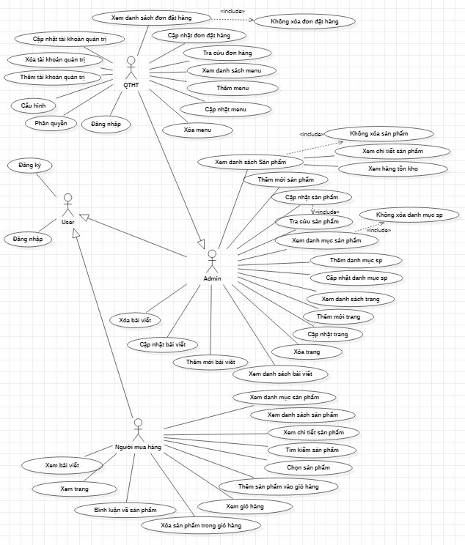

* 1. **User-case actor**

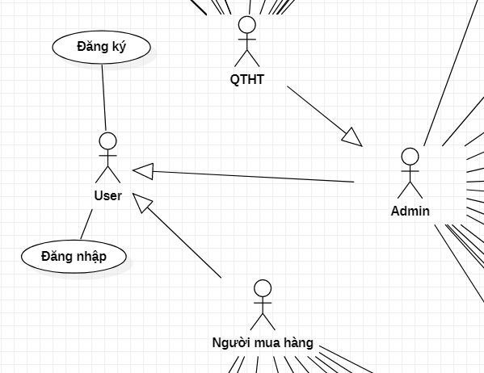

* 1. **User-case quản trị hệ thống**

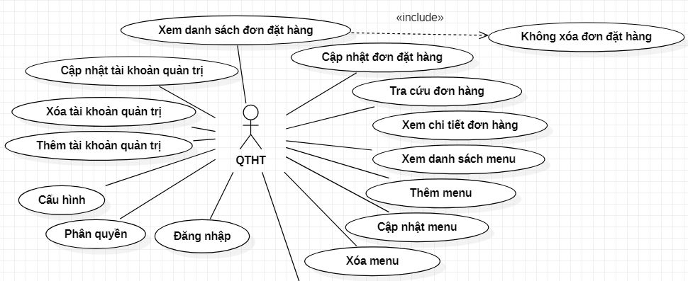

* 1. **User-case admin**

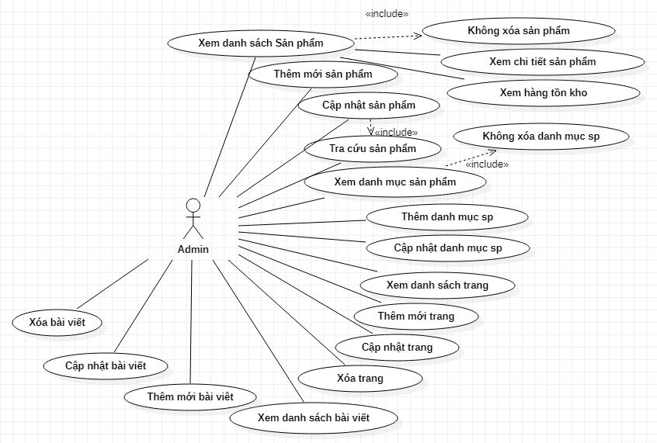

* 1. **User-case người mua hàng**

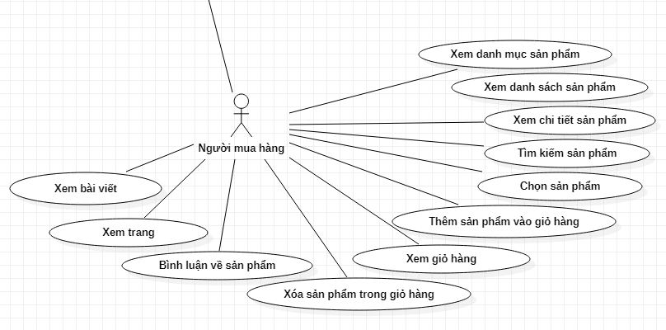

# Danh sách các Actor

|  |  |  |
| --- | --- | --- |
| STT | Tên Actor | Ý nghĩa/Ghi chú |
| 1 | User | Actor cha, có 2 user-case dùng chung cho các actor khác |
| 2 | QTHT | Quản trị hệ thống có đầy đủ chức năng quản trị website |
| 3 | Admin | Được phân quyền quản trị sản phẩm, trang, bài viết |
| 4 | Người mua hàng | Được phân quyền dành cho người mua hàng |

# Danh sách các Use-case

|  |  |  |
| --- | --- | --- |
| STT | Tên Use-case | Ý nghĩa/Ghi chú |
| **1** | **User** |  |
|  | Đăng ký | Đăng ký tài khoản mới |
|  | Đăng nhập | Đăng nhập tài khoản |
| **2** | **QTHT** |  |
|  | Phân quyền | QTHT phân quyền cho các tài khoản khác |
|  | Cấu hình | QTHT cầu hình, cài đặt các chức năng của website |
|  | Thêm tài khoản quản trị | QTHT thêm tài khoản để quản trị website |
|  | Xóa tài khoản quản trị | QTHT Xóa tài khoản quản trị |
|  | Cập nhật tài khoản quản trị | QTHT Cập nhật, chỉnh sửa tài khoản quản trị |
|  | Xem danh sách đơn hàng | QTHT xem danh sách đơn đặt hàng của khách |
|  | Cập nhật đơn hàng | QTHT Cập nhật đơn hàng |
|  | Tra cứu đơn hàng | QTHT tra cứu đơn hàng |
|  | Xem chi tiết đơn hàng | QTHT xem chi tiết đơn hàng |
|  | Xem danh sách menu | QTHT xem danh sách menu |
|  | Thêm menu | QTHT thêm mới menu |
|  | Cập nhật menu | QTHT cập nhật, chỉnh sửa menu |
|  | Xóa menu | QTHT xóa menu |
| **3** | **Admin** |  |
|  | Xem danh sách sản phẩm | Admin xem danh sách tất cả sản phẩm |
|  | Thêm mới sản phẩm | Admin thêm mới sản phẩm |
|  | Cập nhật sản phẩm | Admin cập nhật, chỉnh sửa sản phẩm |
|  | Tra cứu sản phẩm | Admin tra cứu sản phẩm |
|  | Xem danh mục sản phẩm | Admin xem danh mục sản phẩm |
|  | Thêm mới danh mục sản phẩm | Admin thêm mới danh mục sản phẩm |
|  | Cập nhật danh mục sản phẩm | Admin cập nhật, chỉnh sửa danh mục sản phẩm |
|  | Xem danh sách trang | Admin xem danh sách trang |
|  | Thêm mới trang | Admin thêm mới trang |
|  | Cập nhật trang | Admin cập nhật trang |
|  | Xóa trang | Admin xóa trang |
|  | Xem danh sách bài viết | Admin xem danh sách bài viết |
|  | Thêm mới bài viết | Admin thêm mới bài viết |
|  | Cập nhật bài viết | Admin cập nhật bài viết |
|  | Xóa bài viết | Admin xóa bài viết |
| **4** | **Người mua hàng** |  |
|  | Xem danh mục sản phẩm | Người mua hàng xem danh mục sản phẩm |
|  | Xem danh sách sản phẩm | Người mua hàng xem danh sách sản phẩm |
|  | Xem chi tiết sản phẩm | Người mua hàng xem chi tiết sản phẩm |
|  | Tìm kiếm sản phẩm | Người mua hàng tìm kiếm sản phẩm |
|  | Chọn sản phẩm | Người mua hàng chọn sản phẩm |
|  | Thêm sản phẩm vào giỏ hàng | Người mua hàng thêm sản phẩm vào giỏ hàng |
|  | Xem giỏ hàng | Người mua hàng xem giỏ hàng |
|  | Xóa sản phẩm trong giỏ hàng | Người mua hàng xóa sản phẩm trong giỏ hàng |
|  | Bình luận về sản phẩm | Người mua hàng bình luận về sản phẩm |
|  | Xem trang | Người mua hàng xem trang |
|  | Xem bài viết | Người mua hàng xem bài viết |

# Đặc tả Use-case

## Đặc tả Use-case “Xem danh sách đơn hàng”

### Tóm tắt

*Quản trị hệ thống xem tất cả đơn đặt hàng trong ngày, tuần, tháng, quý, năm để cập nhật thông tin khách đặt hàng và chuẩn bị hàng giao*

### Dòng sự kiện

#### Dòng sự kiện chính

*Bước 1: Khi người mua hàng chọn thanh toán, đơn đặt hàng tự động cập nhật vào danh sách đơn hàng.*

*Bước 2: Quản trị hệ thống sau khi xem thông tin đơn hàng sẽ sắp xếp hàng đi giao.*

#### Các dòng sự kiện khác

*Không có*

### Các yêu cầu đặc biệt

*Người mua hàng phải chọn đặt hàng trong giỏ hàng.*

### Trạng thái hệ thống khi bắt đầu thực hiện Use-case

*Yêu cầu người mua hàng phải đăng nhập thành công và chọn mua hàng*

*Yêu cầu hàng tồn kho >0*

### Trạng thái hệ thống sau khi thực hiện Use-case

*Tự động cập nhật tồn kho*

### Điểm mở rộng

*Không có*

## Đặc tả Use-case “Thêm mới sản phẩm”

### Tóm tắt

*Admin thêm 1 sản phẩm mới*

### Dòng sự kiện

#### Dòng sự kiện chính

*Bước 1: Admin tạo mới sản phẩm.*

*Bước 2: Admin viết nội dung chi tiết sản phẩm, upload hình ảnh, tồn kho,...*

*Bước 3: Đăng mới sản phẩm*

*Bước 4: Sản phẩm được cập nhật vào danh sách và hiển thị trên trang sản phẩm*

#### Các dòng sự kiện khác

*Không có*

### Các yêu cầu đặc biệt

*Không có*

### Trạng thái hệ thống khi bắt đầu thực hiện Use-case

*Yêu cầu admin phải đăng nhập thành công*

### Trạng thái hệ thống sau khi thực hiện Use-case

*Tự động cập nhật danh sách sản phẩm*

### Điểm mở rộng

*Không có*

## Đặc tả Use-case “Bình luận về sản phẩm”

### Tóm tắt

*Người mua hàng bình luận, đặt câu hỏi thắc mắc về sản phẩm*

### Dòng sự kiện

#### Dòng sự kiện chính

*Bước 1: Người mua hàng đăng nhập*

*Bước 2: Người mua hàng nhập nội dung bình luận*

*Bước 3: Người mua hàng chọn đăng nội dung bình luận.*

*Bước 4: Bình luận tự động đăng*

#### Các dòng sự kiện khác

*Không có*

### Các yêu cầu đặc biệt

*Không có.*

### Trạng thái hệ thống khi bắt đầu thực hiện Use-case

*Yêu cầu người mua hàng phải đăng nhập thành công*

### Trạng thái hệ thống sau khi thực hiện Use-case

*Tự động cập nhật bình luận*

### Điểm mở rộng

*Không có*